附件4

会计系列高级专业技术资格职称申报缴费流程

第一步：缴费考生登录缴款平台：https://fs.czt.gxzf.gov.cn:11443/gxfin/finance-pay-web/#/home

第二步：点击查询方式，选择【按缴款人手机号】
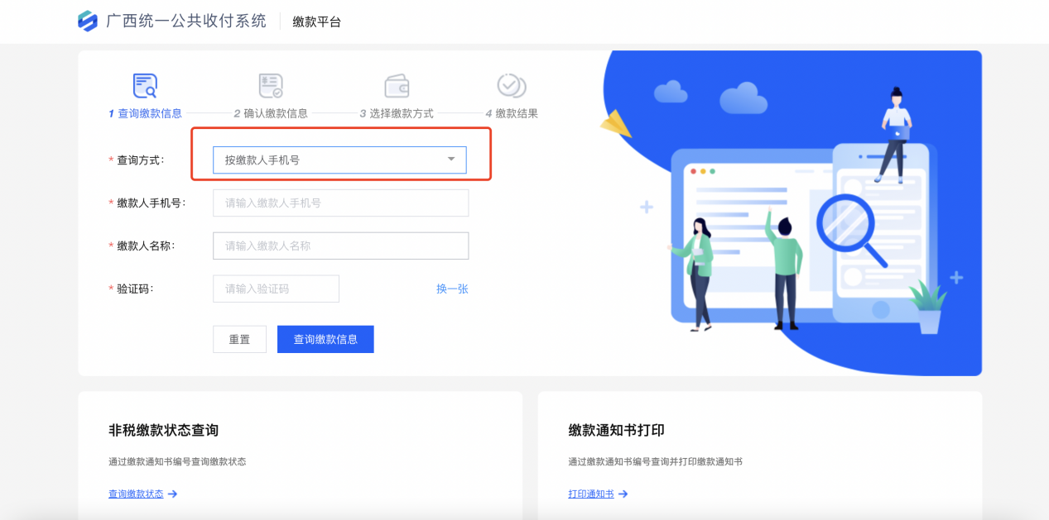
在【按缴款人手机号】处填写考生报名资料中的手机号

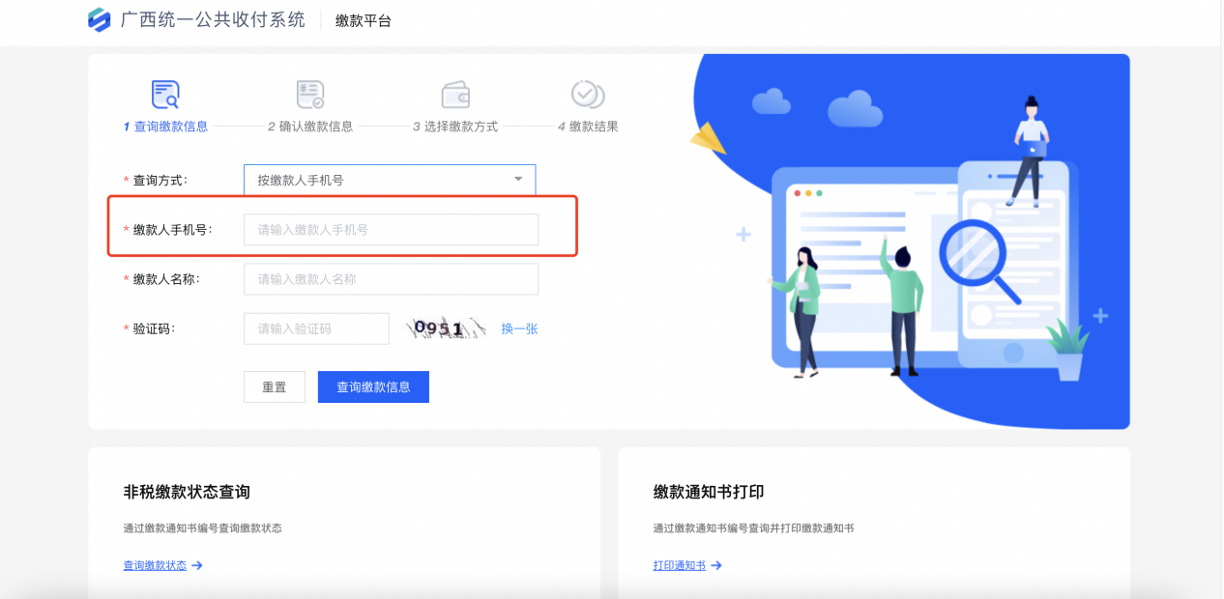

在【缴款人名称】处填写考生报名资料中姓名
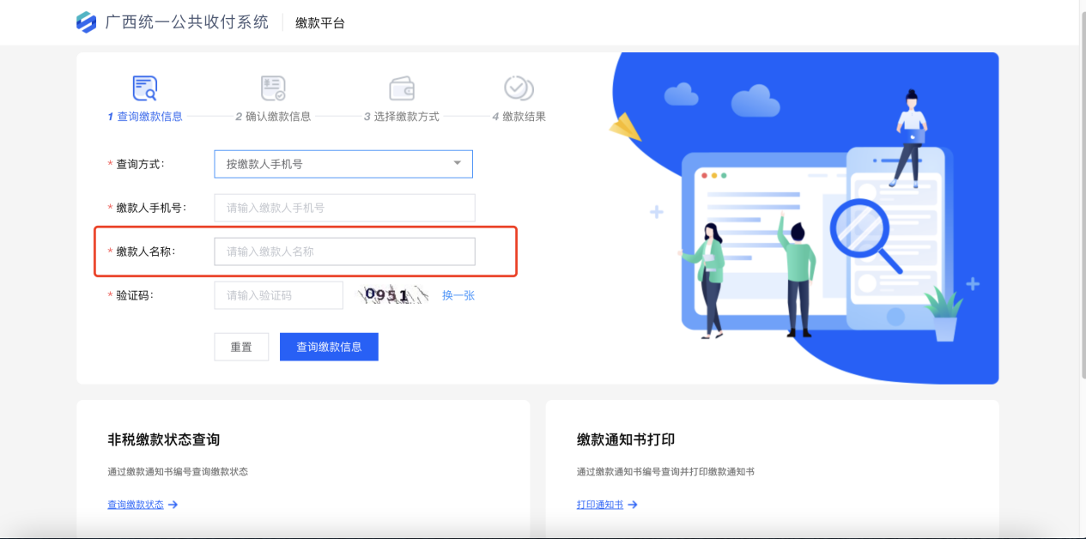

填写对应的【验证码】并点击【查询缴款信息】
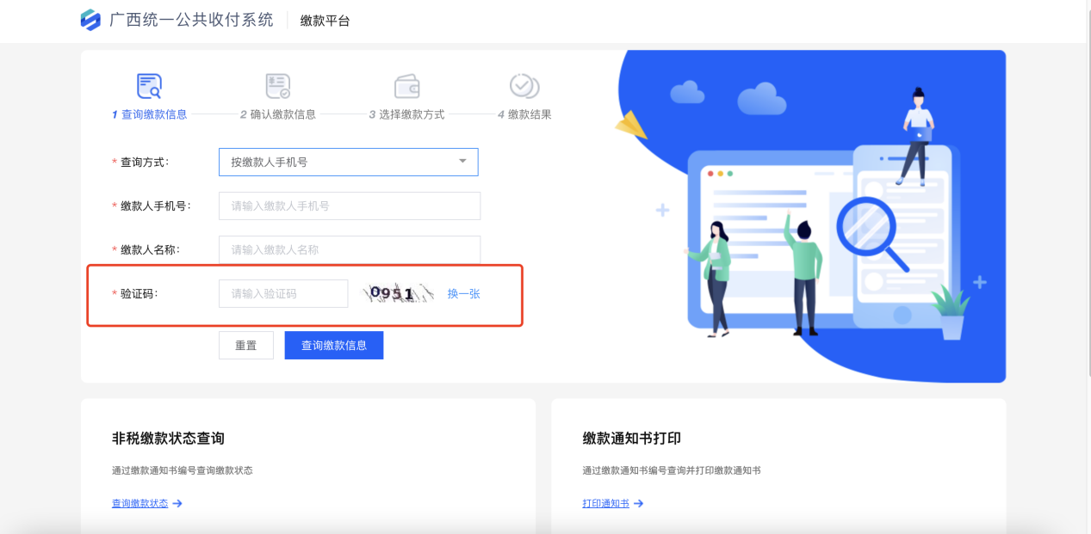

第三步：
核对考生的缴款信息，无误后点击【确认缴费】

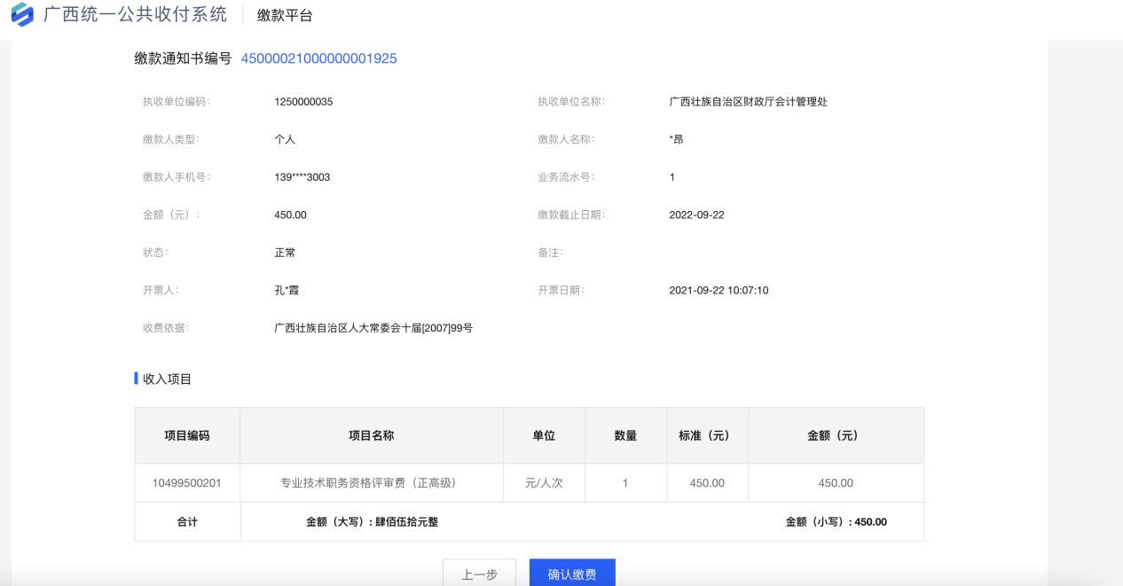

第四步：
考生根据实际情况选择自己的支付方式
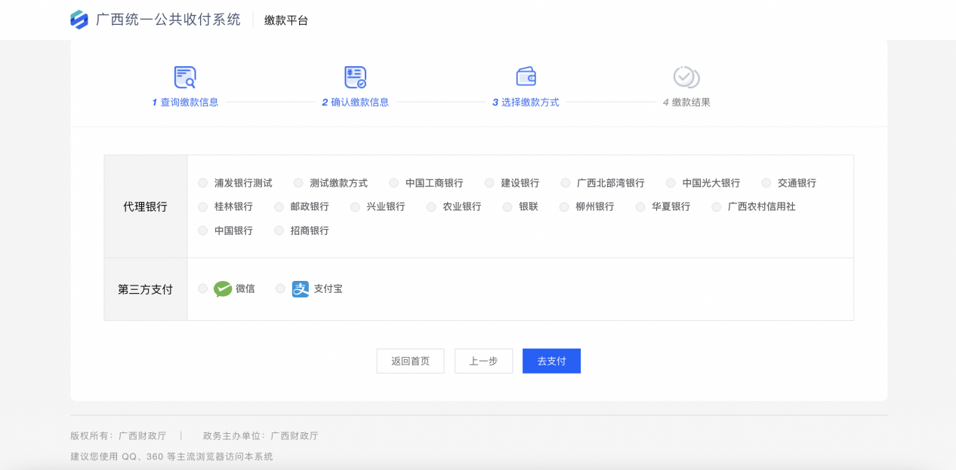

以微信为例，点击【微信】支付后，使用手机微信扫描二维码

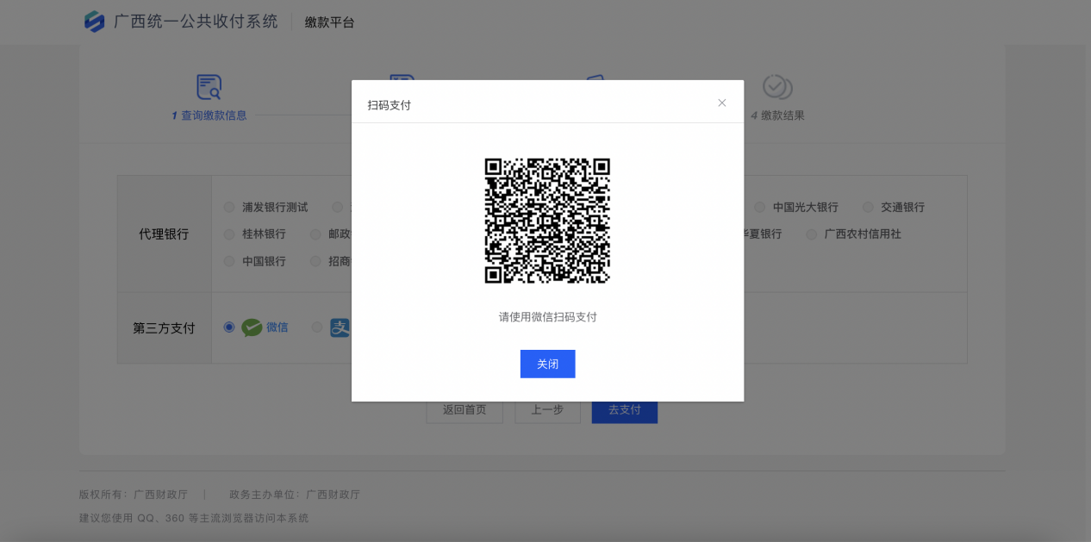
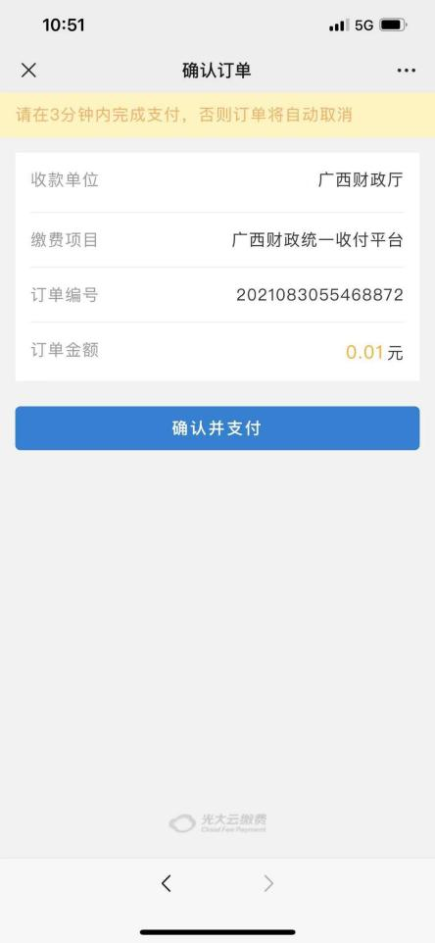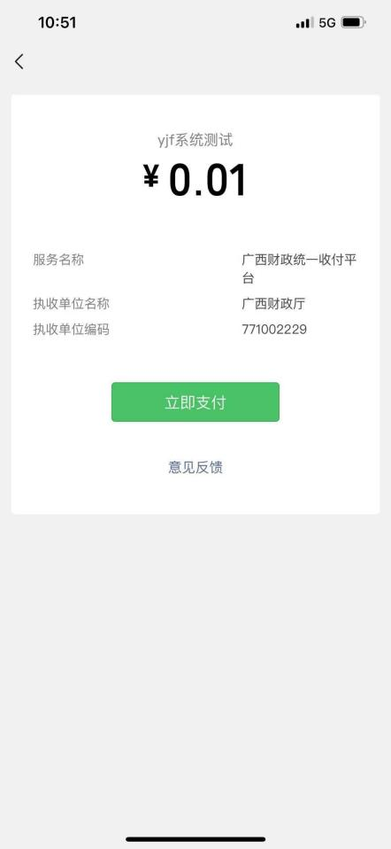
扫描后确认金额进行付款

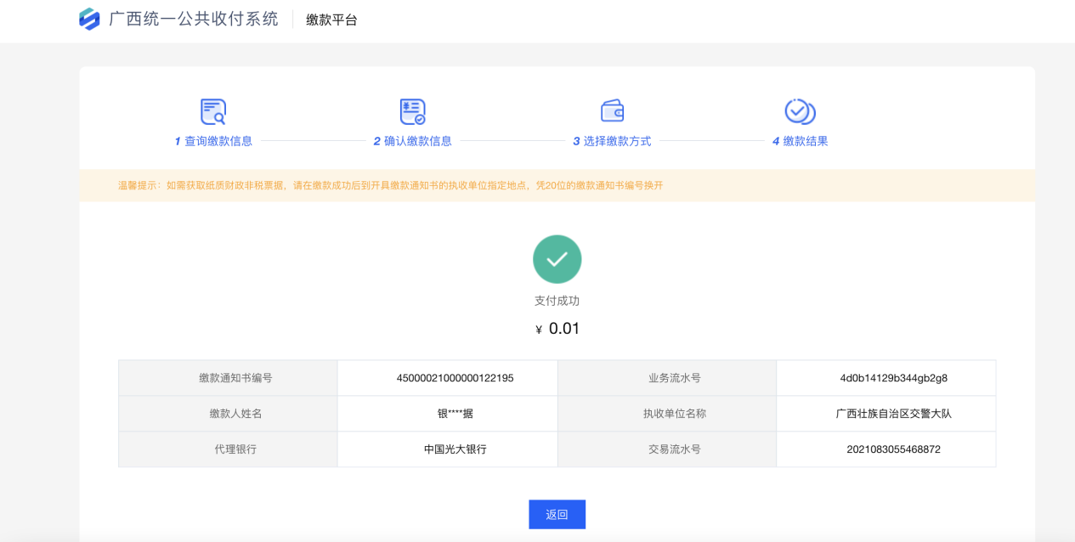
完成缴费流程

第五步：
缴费完成后可以点击【查询缴款状态】
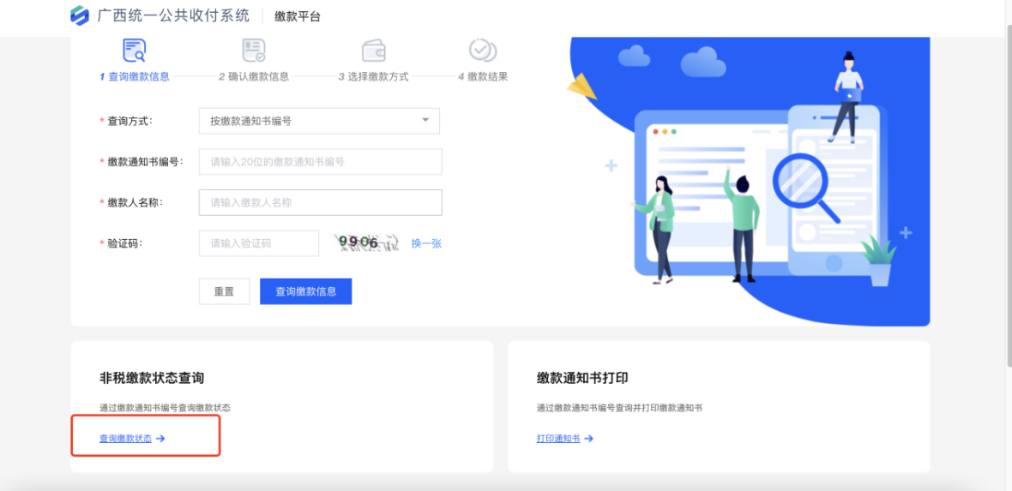
输入相关缴款查询信息
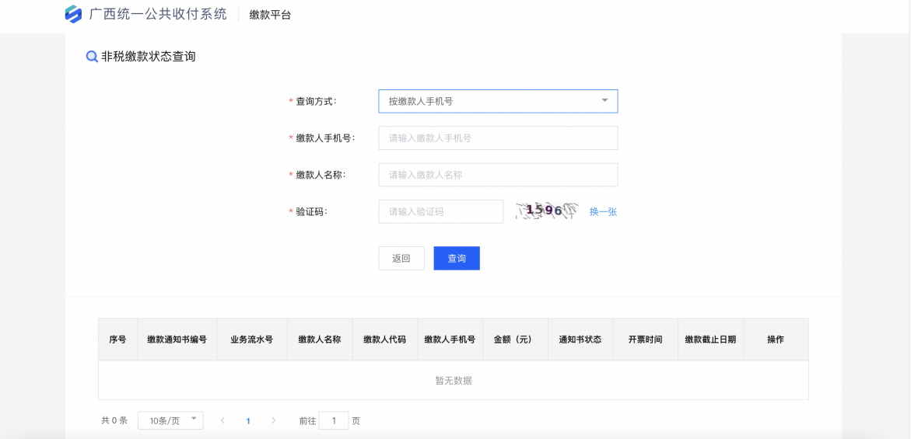
查询缴款状态
